Taller # 3 correr una Aplicación

1. Clonar repositorio git

*git clone [git@github.com:ajimene35402/ExampleVotingApp.git](mailto:git@github.com:ajimene35402/ExampleVotingApp.git)*

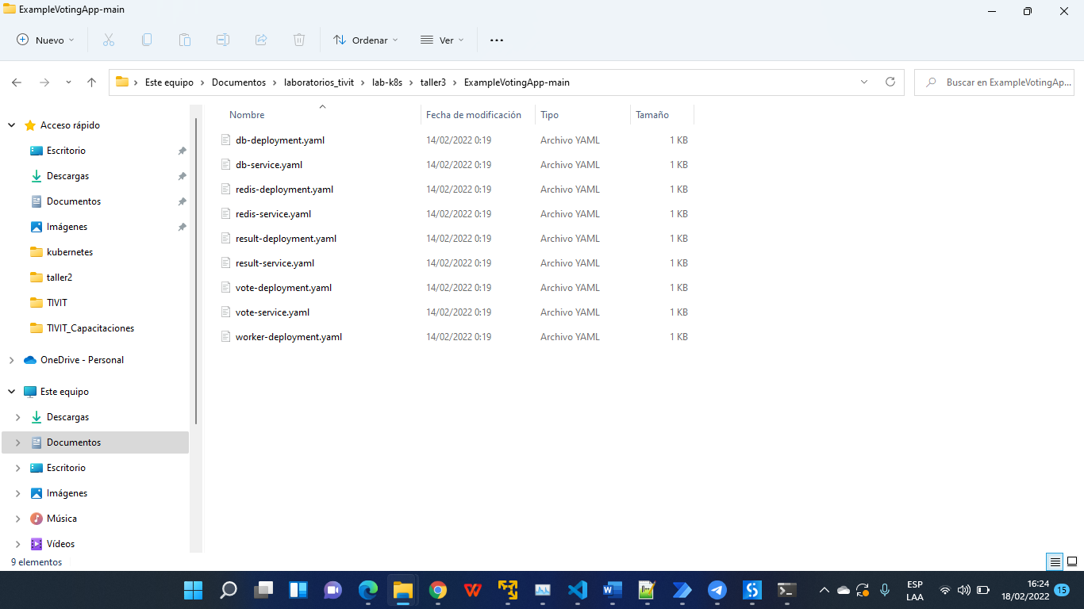

**Subiendo fuentes al repositorio***.*

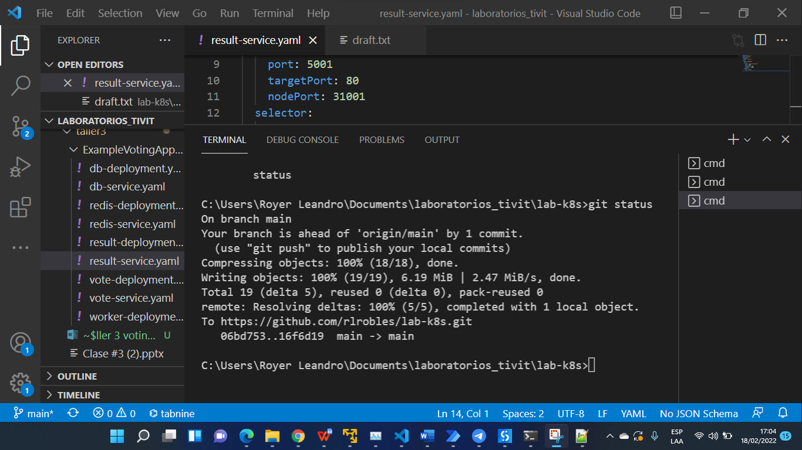

**Ingresando a Katacoda - Minikube***.*

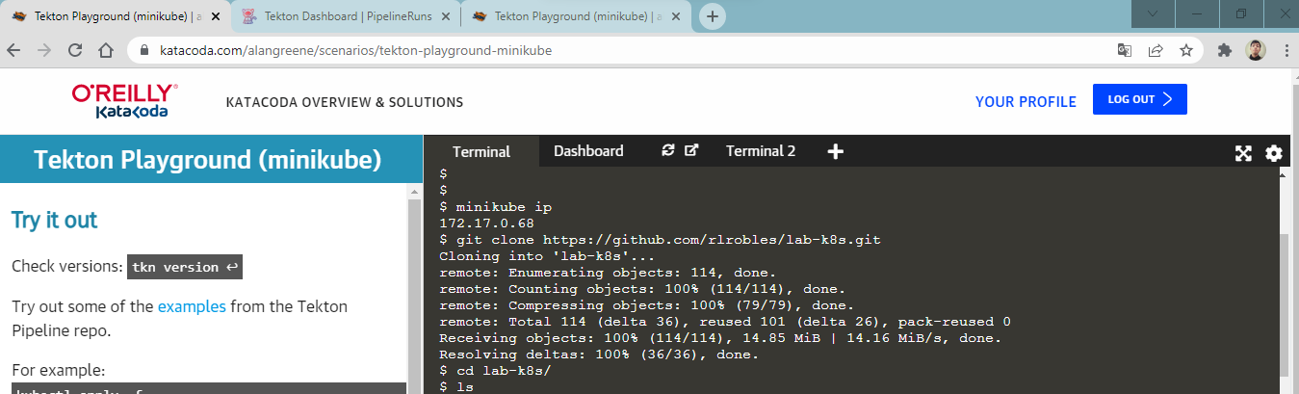

1. Dirigirse a la carpeta creada

*cd ExampleVotingApp/*

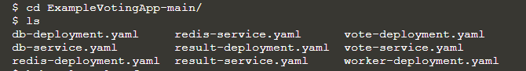

1. Aplicar todos los componentes

*kubectl apply -f .*

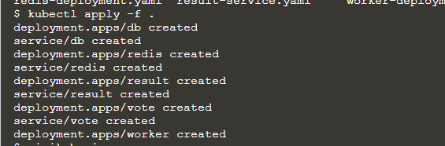

1. Identificar ip del minikube

*minikube ip*



**Listando servicios.**

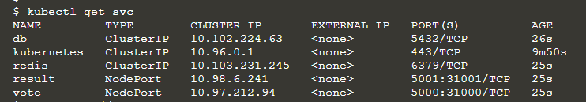

1. Identificar el puerto del servicio vote-service.yaml



1. Identificar el puerto del servicio result-service.yaml



1. Mostrar en el explorador ambos servicios

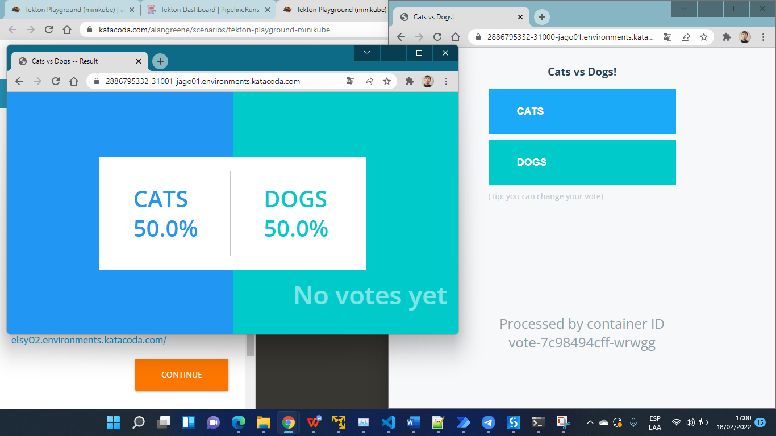

**Listando pods.**

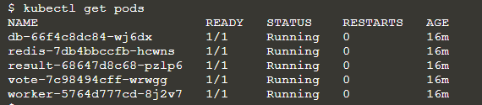

1. Realice. Un voto en la aplicación y valide en los logs del pod db

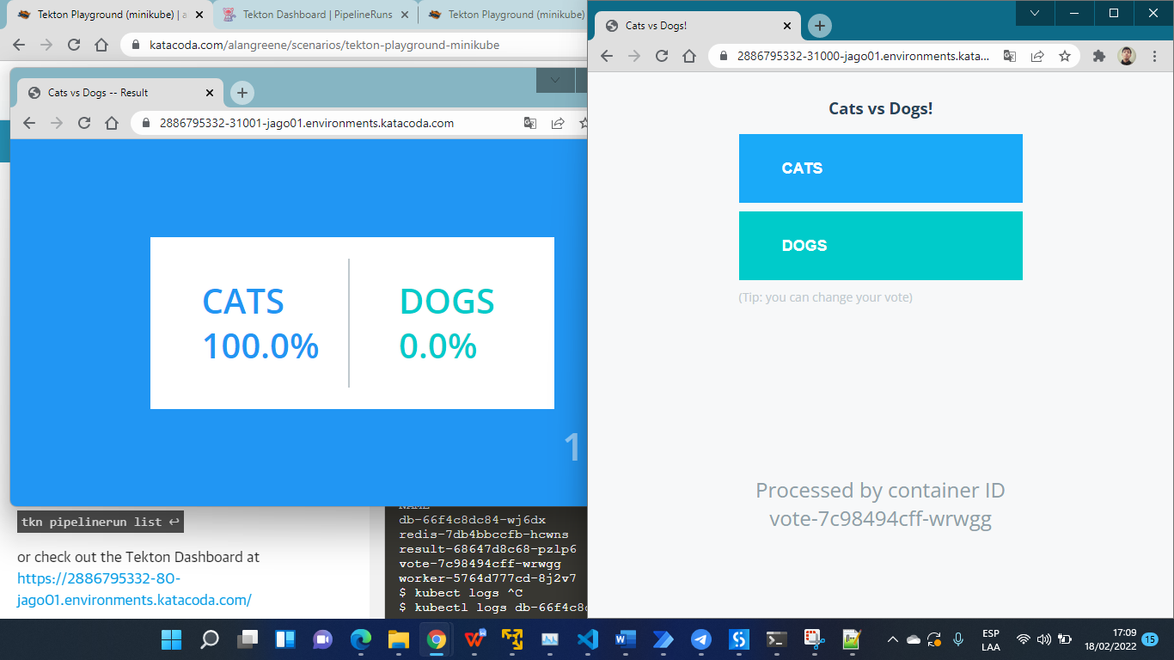

kubectl logs **pod/worker-7594c66d85-7l5qn**

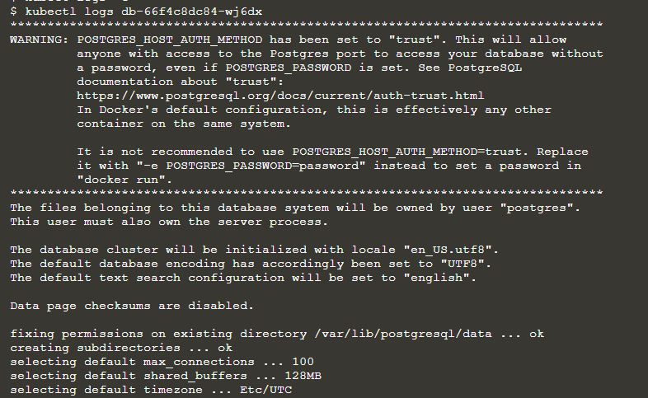

1. Valide los logs del pod. Worker

*kubectl logs* ***pod/worker-7594c66d85-7l5qn*** *| head*

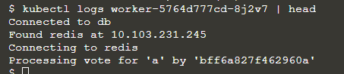

1. Realice un voto por la opción diferente a la que escogió inicialmente

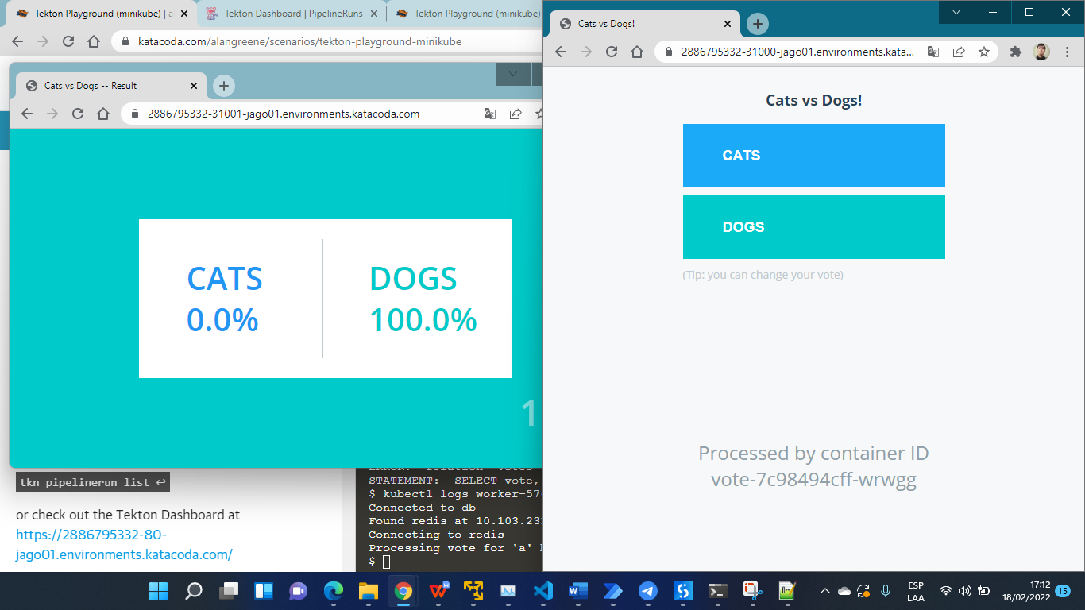

1. Valide nuevamente los logs del pod db y adjunte evidencia del registro en base de datos de los votos

